3. Выполнить расчет закрытой прямозубой конической передачи.

Дано: 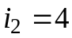; 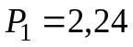 кВт; 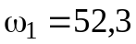c⁻¹; 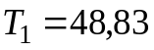 Нм;
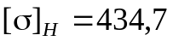 МПа; 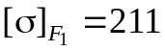 МПа; 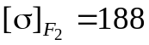 МПа.

3.1. При несимметричном расположении шестерни относительно опор и постоянной нагрузке принимаем коэффициент ширины венца колеса по делительному диаметру 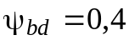 [1]. Коэффициент ширины венца колеса по межосевому расстоянию вычисляется по формуле

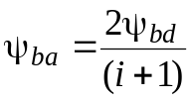. (9)

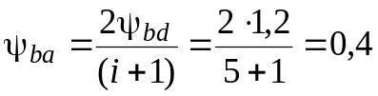

3.2. Принимаем коэффициенты неравномерности распределения нагрузки по длине зуба [1]: при несимметричном расположении шестерни и 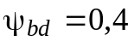 ⇒ 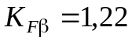, 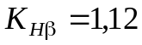.

3.3. Вычислим средний делительный диаметр шестерни

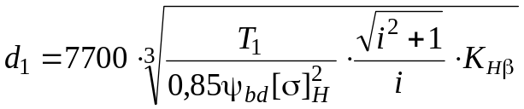, (10)

где Т₁ − крутящий момент на шестерне, Нм; 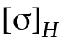 − меньшее допускаемое контактное напряжение, Па.

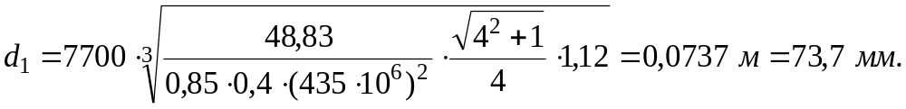

Принимаем 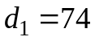 мм.

3.4. Вычислим ширину зубчатого венца

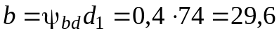 мм ≈ 30 мм.

3.5. Вычислим внешний делительный диаметр колеса

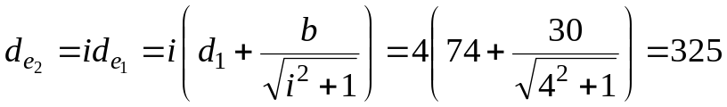 мм.

3.6. При числе зубьев шестерни 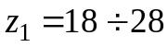 рекомендуемые значения производственного модуля

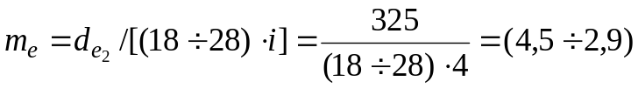 мм.

Принимаем модуль по ГОСТ 9563−60 [1] 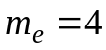 мм.
3.7. Вычисляем число зубьев колеса

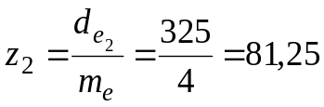, принимаем 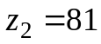.
3.8. Пересчитываем фактическое значение 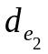:

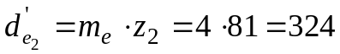 мм,

отклонение от до 2 %.
3.9. Вычисляем число зубьев шестерни

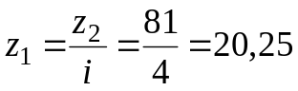,

принимаем 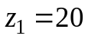.
3.10. Вычисляем передаточное число

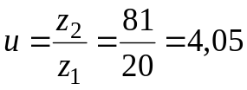,

отклонение от передаточного отношения i составило 1,25 %.

3.11. Вычислим углы делительных конусов:

шестерни 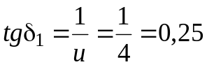; 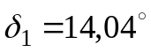;
колеса 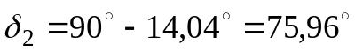.

3.12. Вычислим основные геометрические размеры передачи:

а) внешний делительный диаметр шестерни:

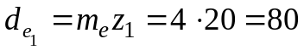 мм;

б) внешний делительный диаметр вершин зубьев:

шестерни мм;

колеса мм;

в) внешнее конусное расстояние

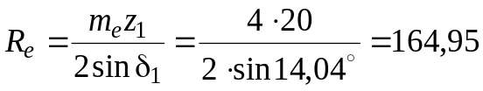 мм;

г) среднее конусное расстояние

мм.

3.13. Проверим следующие рекомендации

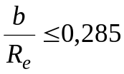; 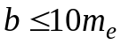;

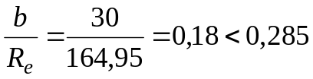; 30 < 40, условия соблюдаются.

3.14. Определим средний модуль зацепления

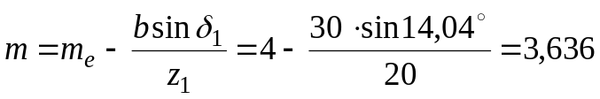 мм.

3.15. Вычислим фактический средний делительный диаметр шестерни

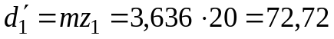 мм.

3.16. Вычислим среднюю окружную скорость зубчатых колес:

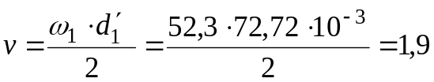 м/с.

Принимаем 8-ую степень точности [1].

3.17. Вычислим окружную силу

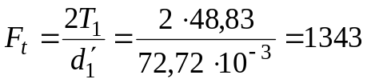 Н.

3.18. Определим коэффициенты динамической нагрузки для прямозубых передач при НВ ≤ 350 и скорости v ≤ 5 % − 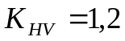; 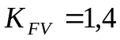.

3.19. Вычислим расчетное контактное напряжение

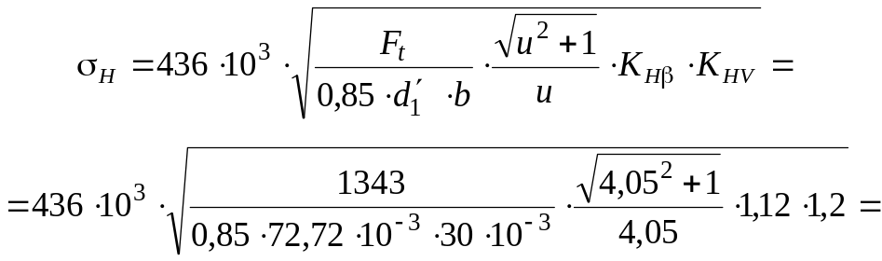

= 438 МПа < 435 МПа = [σ]_{Н} .

перенапряжение составило 0,75 %, что допустимо.

3.20. Вычислим эквивалентное число зубьев

шестерни 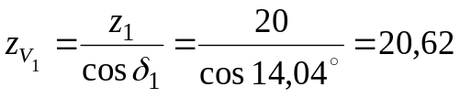;
колеса 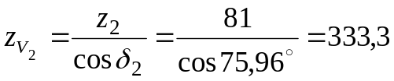.

Находим коэффициенты 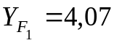; 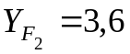 [1].

3.21. Определим напряжение изгиба в основании зуба шестерни и колеса

101 МПа < 211 МПа = [σ]_{Н} .

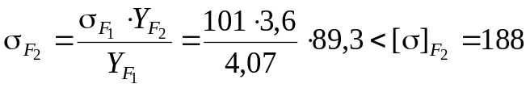 МПа.

Условие прочности выполняется.

